2013年浙江大学公共管理学院学生会纳新纳干表
个  人  信  息 | 姓名 |  | 性别
个  人  信  息 | 出生年月 |  | 学号
个  人  信  息 | 政治面貌 |  | 专业
个  人  信  息 | 联系电话 |  | E-mail
个  人  信  息 | 宿舍地址
个  人  信  息 | 爱好特长
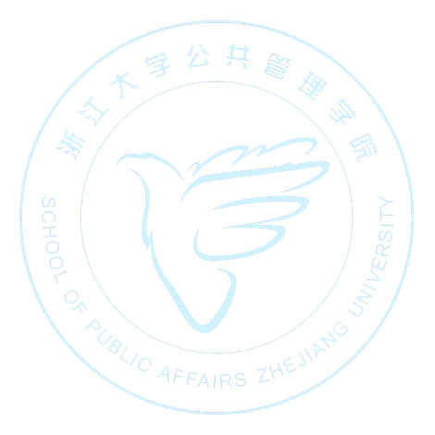  纳新纳干情况 |  | 纳新（ ） 纳干（ ）
你希望加入的部门（可选两个，请标明志愿顺序） |  | - 办公室（ ） B.文体部（ ） C.学术部（ ） D.文化新闻部（ ）  E．外联部（ ）
是否服从部门调剂 |  | A.是（ ） B.否（ ）
个人简历
（可附页）

请简述您对学生会工作创新的相关建议（可附页）

部门工作展望
（可附页）

注：
1、请于2013年3月10日24时前将电子版发送至zjuspasu@126.com并将纸质版交至丹阳连廊003门口所放置的档案袋中。
2、如有疑问，请联系陈同学 18768115005/516184

浙江大学公共管理学院学生会简介
浙江大学公共管理学院学生会自成立以来一直秉承着“以真理为信念，以天下为己任”的理念，践行着“需求导向，服务社会”的宗旨，情系师生，服务同学。欢迎大家加入学生会的大家庭，在服务同学的过程中，锻炼自身能力，学习待人处世，学会真诚做人，踏实做事。
公共管理学院学生会承诺为干事提供广阔的发挥空间，小规模，大舞台，高效率。我们关注每一位同学，并设身处地地关心每一位同学，我们时刻铭记学生会这一集体，注重团队文化建设，让每一位学生会成员都感受到“家”的温暖。
我们非常欢迎志同道合的同学加入公管学生会，与我们携手共建未来之路！
——公共管理学院学生会

公共管理学院学生会各部门简介：

办公室 负责学院社会工作制度的建设与执行，以及日常文书和联系工作，协助各部门开展工作并提供优质的后勤服务保障，保证学生会工作的顺利进行。

文体部 负责组织开展丰富多彩的文体活动，活跃学院文化氛围，营造学院良好的人文气息。

学术部 “明德”系列学术活动是学术部的重头戏。组织学术交流活动，负责举办各类相关主题的讲座与报告，负责学生会理论学习和交流活动；丰富学院学生课余活动，提高学生综合素质。

文新部 负责学院活动的宣传工作，配合其他部门的工作，制作各项活动所的海报、横幅等印刷品，完成活动的宣传任务；定期编制学院院刊，提升公共管理学院整体影响力。

外联部 负责学院相关大型活动外部合作和赞助工作，组织学院礼仪队参与学院相关活动。

